M
Entrega Final
Programa: Tutoría de Pares
Alumno: José Antonio Rivas Arreola
Clave del programa: 1021201
Fecha: 22/Enero/2020.

Tutoría de pares: Manual de ayuda para la tutoría de estudiantes de nuevo ingreso.

Es preciso que las universidades diseñen planes de estudio enfocados en los primeros semestres para así proveer ayuda a los estudiantes de nuevo ingreso para definir respuesta las dudas o inquietudes que pudieran tener en su nueva aventura académica.
De acuerdo con información obtenida de la Universidad Autónoma de Querétaro, durante los últimos años más del 60% de los aspirantes que cursan una licenciatura han sido rechazados.
En al 2018 la UAQ recibió la solicitud de ingreso de 17,849 aspirantes y solo fueron aceptados 6,769. De los cuales 3,827 fueron para licenciatura y 2,942 para bachillerato. En pocas palabras se aceptó a el 37.9% de personas.
Hoy en día todas las personas que se pueden preciar de encontrarse en el limitado y exclusivo rubro de educación superior han escuchado o proferido la frase: “me da miedo la carrera”. La mayoría de universidades ofrecen una bienvenida y tutorías de par enfocada a generar un sentido de inclusión para los estudiantes de nuevo ingreso y así asistirlos y crear la confianza para cumplir sus expectativas y crear relaciones sociales dentro del ambiente universitario, en las que este compartirá y se apoyara lo largo de la carrera e incluso después.
En la mente del neouniversitario los primeros días en su nueva institución se encuentra una sola pregunta aunque de amplio alcance: “¿Y ahora qué?”.
Incluso ya avanzado el primer semestre nos encontramos con que el alumno aún carece de un lugar social firme en la comunidad universitaria y si a esto le sumamos que este individuo no cuenta con un enfoque solido en sus metas dada su muchas veces temprana edad, no es de sorprendernos el encontrarlo a la deriva académicamente. Generan problemas con los maestros, reprueban materias, pierden el afán y en el peor de los casos- no obstante común- son expulsados y se dan de baja permanentemente.
La educación superior en el siglo XXI ya no puede darse el lujo de ignorar esta problemática latente si es que tenemos por blanco el éxito y triunfo de nuestro México en una sociedad globalizada donde la educación es la piedra angular de toda sociedad prospera e influyente.
El primer año de la carrera universitaria es el que presenta más dificultades en las casas de estudio. Tenemos que construir planes de estudio que exhorten y motiven a los estudiantes para no claudicar en sus estudios e incluso para impulsarlos a tener metas aún más grandes, incluyendo pero no limitándose a realizar posgrados, a desarrollar relaciones con los miembros de facultad, los directivos y en general con las personas que serán sus mentores en la carrera y muchas veces en la vida. Siempre manteniéndose firmes en su misión y sus valores para con la sociedad.

Método utilizado:
Se ha iniciado la creación de una base de datos para hacer posible la comparación de estos. Estas encuestas/cuestionarios se han realizado con el objeto de obtener información más específica en tutorías para el alumno así como su desarrollo intelectual.
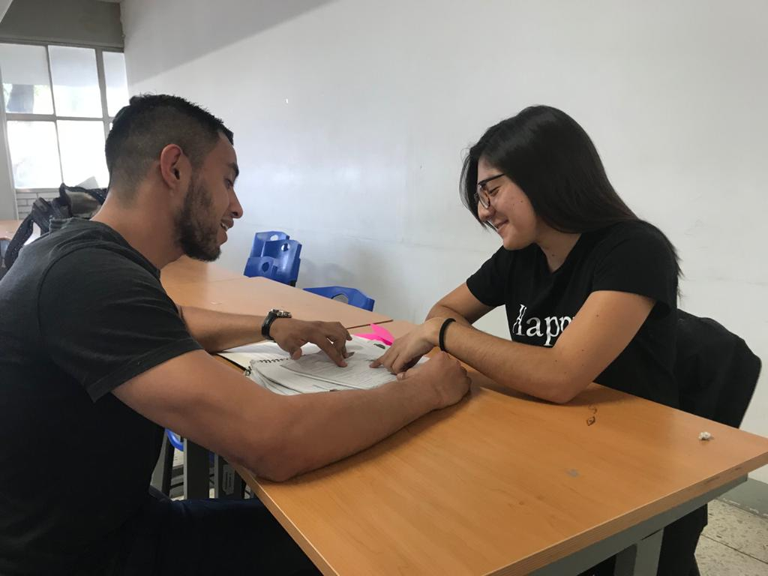
Ilustración 1
Las recomendaciones para el correcto funcionamiento y obtención de información de las encuestas son las siguientes:
- Frecuencia y tipis de interacciones con sus tutores asignados (maestros)
- Experiencias y retos del primer año
- Inclusión en la sociedad universitaria de su facultad
- Inclusión en el campus
- Satisfacciones y/o recomendaciones
- Preguntar acerca de planes o proyecciones de vida
- Emociones relacionadas con la autoestima del estudiante
Los resultados que hemos obtenido a lo largo del ejercicio de las tutorías de par han indicado que los niveles de afán por la carrera decrecen del primer al segundo semestre decrecen así como también la energía en la facultad se ve aminorada significativamente.
Los tutorados que han demostrado un aprovechamiento mayor, presentan un aumento en la capacidad de resolver problemas y esto sugiere, al menos en un principio, el comienzo de una etapa de confianza fundamentada más en sí mismos y no necesariamente en las autoridades universitarias que le han sido asignadas. Una analogía para expresar mejor esta evolución del estudiante sería el de un ave que, no obstante se apoyase en una rama, confía y siente seguridad en la capacidad de sus alas para volar si la rama se rompiera.
También cabe destacar que ya terminando el primer semestre sin materias reprobadas, el tutorado a todas luces ha llegado a un punto en el que ha empezado a encontrar mayor sentido a su vida en cuanto a su futuro se refiere, ya que sus esfuerzos durante el semestre se vieron recompensados y así idealmente se conseguirá un perpetuum mobile durante toda la carrera. Es importante para el tutorado que su tutor haga mucho énfasis en lo importante que es detenerse un momento para reflexionar en las metas a alcanzar y sobre todo en las ya logradas para evitar la ansiedad o desesperación que son muchas veces características de los que van empezando la carrera. Hay que recordarles que es la carrera y no la fórmula 1.
A continuación tenemos los comentarios de un estudiante que cursa el segundo semestre de la carrera sin materias reprobadas y uno de nuevo ingreso, en ese orden.
Reiji XXX:
-“Creo que todos agarramos más confianza cuando sobrevivimos al primer semestre… más confianza en cuanto a cómo manejar esto de la “uní” y como organizar tus tiempos. La amistades y todo con relación a lo social se ven mejoradas con el tiempo en segundo semestre, dado que empiezas a conocer más a tus amigos por el hecho de pasar pruebas difíciles en las asignaturas y momentos alegres de convivencia.
Eunice XXX:
-“Pues la verdad es muy diferente a como me lo imaginaba, en mi pueblo los maestros eran más afables y tenían más paciencia. Siento presión por no entender los horarios. Aquí me da miedo decirle al profesor que no entendí algo, además muchos temas dan por sentado que ya los manejamos y solo algunos en el grupo parecen saber de qué habla el maestro. Mis amigos la verdad son los que están igual que yo en cuanto a calificaciones en los primeros exámenes y ya han corrido de clase a varios por no entender la tarea”.

Como ayudar al tutorado:
Este punto tiene como fin el exponer las prácticas con mejores resultados y también van incluidas las recomendaciones de aquellos de los que las tutorías de pares son el objeto.
La experiencia generada a lo largo de un año de ser tutor de par ha conducido a concluir que los estudiantes esperan o cuentan con la expectativa de explorar a través del tronco común y las áreas académicas en los primeros semestres. Es decir, que todavía no todos presentan una meta fija en cuanto a que carrera seguir.
También muchos demuestran interés por pertenecer a un grupo social, además de ansiar una buena relación con sus profesores y es esta combinación de factores los que logran que el alumno se aventure a alcanzar con empeño la satisfacción de terminar sus estudios de educación superior.

- Presentación:
Ya que los tutorados han sido asignados a sus tutores de par, nos encontramos con el proceso de presentación.
Ilustración 2
Por lo general lo más óptimo es quedar de acuerdo por mensaje o correo de verse en la universidad pero en un lugar que no se encuentre muy concurrido e incluso si es posible, elegir otra facultad que no sea necesariamente de la carrera.
Se hacen las siguientes recomendaciones:
- Comenzar hablando en primer lugar del tutorado: su edad, en que numero de intento logró ingresar a la universidad, que idea tiene de la carrera y que espera de ella, por donde vive, etc. Lo anterior tiene por objeto generar confianza entre el tutor y el tutorado para una mejor relación ya que muchas veces los tutorados optan por dejar de ver al que presta el servicio ya que no encuentra cosas en común o su personalidad no le parece muy afín a la propia.
Cabe agregar que a lo largo del semestre es mucho más provechoso el rato con un amigo como tutor, en contraste con una persona que se limita a simple e indiferentemente a prestar un servicio. El método para lograr esta amistad es siempre compartir ideas o experiencias relativas o no a lo académico y así hacer más natural esta nueva relación.

- Felicitarlos de haber logrado su lugar en la universidad y hacerle mención del pequeño porcentaje de afortunados aspirantes al que ahora pertenece. Esto para así hacer consciente al tutorado de que incluso aunque el semestre apenas comienza ya posee un gran logro dentro de ella y este se le reconoce.

- Por último y no menos importante es necesario inquirir cuales son las áreas o materias en donde el tutorado siente que se presentaran los retos más grandes y en los cuales precisará del apoyo de su tutor.

- Análisis específico.
Para este paso necesitamos desempolvar los libros de las materias en las que nos mencionó que necesitaría asesoría y es necesario realizar un pequeño examen con ejercicios y preguntas simples para darnos una idea de más menos en donde nos encontramos para así saber a dónde dirigirnos.
Es importante también tener muy en cuenta que los alumnos de nuevo ingreso presentan muchas inquietudes con respecto al funcionamiento del sistema de materias, becas, profesores, idiomas, etc. Así que no hay que dejar de lado el resolver y contestar estas preguntas incluso indicando en donde son los lugares para hacer trámites en particular. Ejemplo: Servicios Escolares, Dirección, Dirección de becas, Deportes que se ofrecen, etc.

- Asesorías.
Ya que se adquirió toda la información necesaria para comenzar a estructurar el plan de trabajo a lo largo del semestre, no tenemos más que comenzar por plantear las metas cuantitativas y las cualitativas.
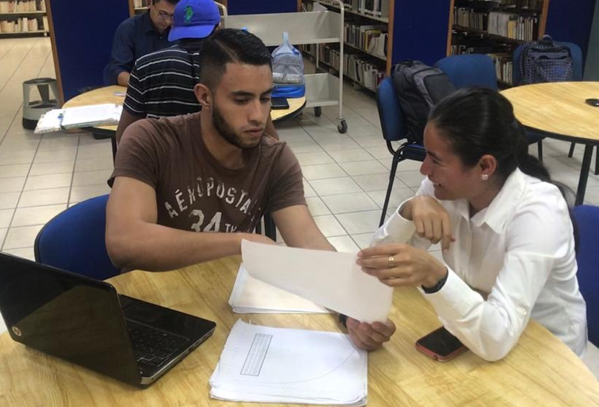
Ilustración 3
Ejemplos de metas cuantitativas naturalmente son las calificaciones o puntajes que se proyectan para cada parcial o cada prueba que se presente en el semestre en las materias a tratar. No se puede enfatizar demasiado cuanta importancia estriba en esta parte. Es necesario ser intuitivo y consciente para proponer metas que no se vean muy alejadas de la capacidad actual del alumno. De gran importancia es hacerle creer en él mismo y darle ánimos para creer en las metas que se plantean.
Un ejemplo de una meta para una materia podría ser el siguiente:
Cálculo Diferencial: primer parcial 7
Segundo parcial 8
Tercer parcial 10
La intención de este plan de calificaciones es que el alumno en el primer parcial no se sienta presionado a sacar una calificación muy alta. Planteamos el 7 como blanco para dar holgura a que se puedan cometer errores en los primero exámenes para ir tomando confianza en uno mismo conforme se tomas más exámenes.
*Si se obtuvieran las 3 calificaciones el alumno en la mayoría de materias estaría exento de examen final.

- Resultados.
Idealmente, si se entendieron bien las dudas del tutorado y se le extendió toda la información necesaria así como los consejos para estudiar, no se tendrá problema para ir avanzando hacia las metas propuestas.
No siempre ocurre el caso ideal. Dicho esto es precisamente para estas situaciones que el tutor es necesario. El apoyo moral y emocional al alumnado es de gran importancia ya que muchas veces el alumno de recién ingreso se siente con muy altas expectativas de los resultados que espera obtener y, en consecuencia, si estos no se ven alcanzados muchas veces se genera en ellos la idea de que “tal vez no es lo suyo”. Justo en este momento es que la experiencia del tutor tiene que fungir como apoyo del tutorado para asistirlo en las pruebas que aún no se presentar y asegurarse de que se estará listo y preparado para la próxima. Roma no se construyó en un día.

Ilustración 4

Conclusión
La tutoría de pares no solamente presenta la oportunidad de liberar un servicio social. Lo que se pretende enfatizar en este trabajo es el gran alcance que tiene el ayudar a una persona a lograr una licenciatura y así un mejor futuro para él y para el medio donde se desenvuelve.
Cuantas veces vemos alumnos prometedores en Preparatoria que en la Universidad claudican por cuestiones que ni siquiera ellos entienden en algunos casos. En estos tiempos de un mundo globalizado se necesitan aptitudes y actitudes que se adquieren con la educación universitaria. En esta edad la persona se convierte en el profesionista que va a ser toda la vida y que mejor que ocupar este lapso de 4 o 5 años para generar a egresados que no solo cuenten con los conocimientos teóricos y prácticos que ofrece la Universidad Autónoma de Querétaro, sino que también se alcance por parte de egresado un alto nivel de consciencia y calidad humana para así aprovechar el poder que los profesionistas tienen para cambiar a la sociedad en donde se desarrollan y hacerla alcanzar niveles más altos de calidad de vida y vida en comunidad.
Es lícito tener a esta plataforma que ofrece la Universidad Autónoma de Querétaro como una apuesta por el futuro de una persona que a su vez genera ayuda para aún más personas. No cabe duda de las acciones que se hacen de corazón no tienen límites en cuanto a alcance se refiere y lo que hoy haces tú por alguien, mañana lo hará por ti otra persona.
Este trabajo está lejos de estar concluido y la intención es exhortar a los tutores de par para añadir experiencias y ejemplos que sirvan de apoyo para los que presten el servicio en semestres subsecuentes.

